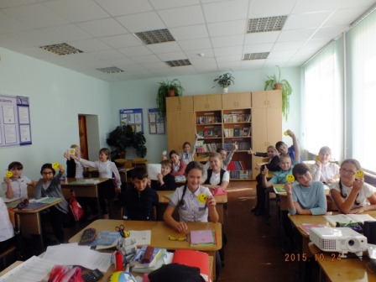
Психологический тренинг в 5 классах «Мы - пятиклассники»
С 24.10.15 г. по 29.10.15 г. в 5 классах педагогом-психологом Балакиревой И.А. был проведён психологический тренинг «Мы - пятиклассники» с целью оказания психолого-педагогической помощи в период адаптации пятиклассников к среднему звену.
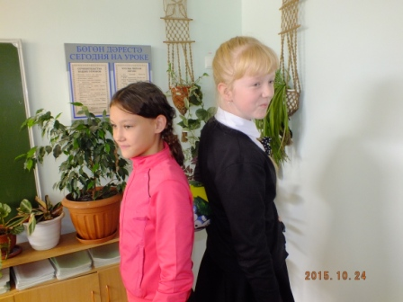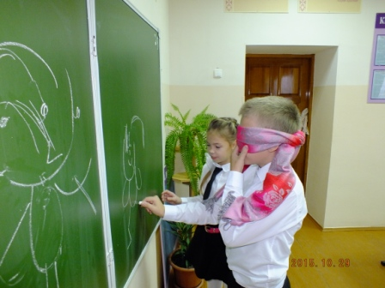
Тренинг прошёл в игровой форме, где были проведены различные упражнения – «Художник», «Покажи фразу», «Переправа», «Вопрос-ответ», «Расшифруй», «Волшебный стульчик». Такие игры помогают созданию в классе атмосферы психологического комфорта и поддержки каждого ученика, развитию адаптивных способностей к новым ситуациям.

Педагог-психолог: Балакирева И.А.

